25 июня 2026 год. День восемнадцатый.
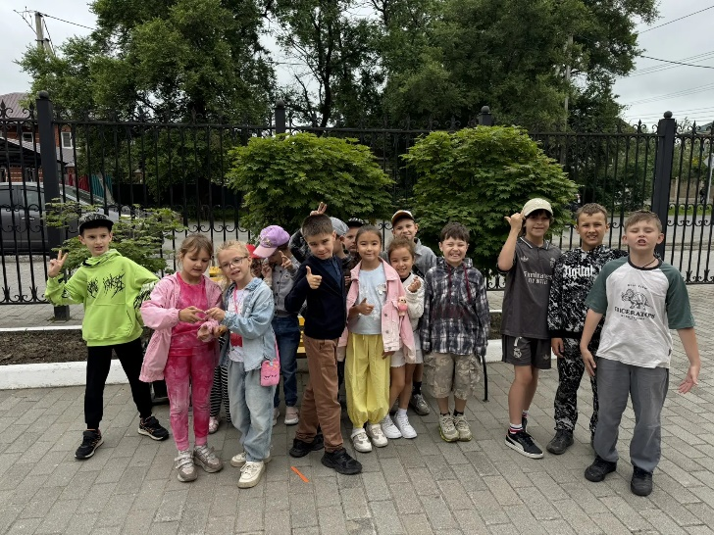
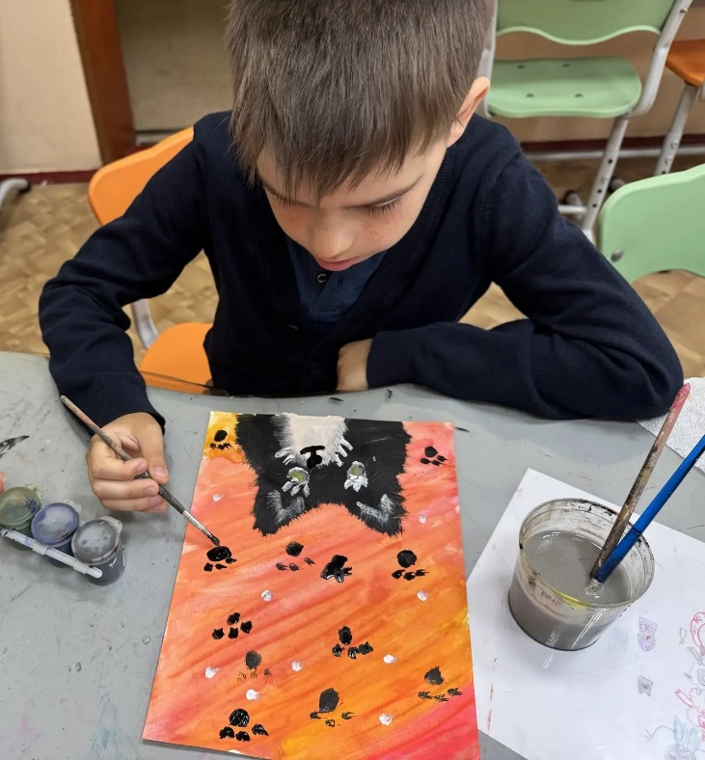
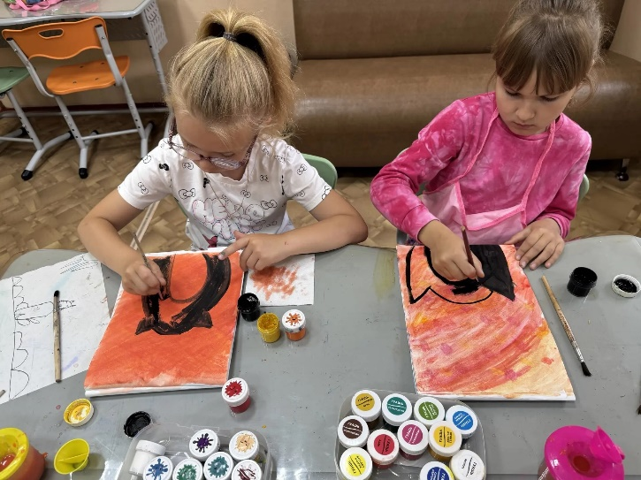
Ребята остались довольны днём, проведённым сегодня в лагере.

Мы посетили городской театр и посмотрели прекрасный спектакль "Аленький цветочек".
​
В впервой половине дня у ребят прошли мастер -класс от воспитателей гимназии "Котёнок», «Слоненок». Работы получились яркие, необычные.

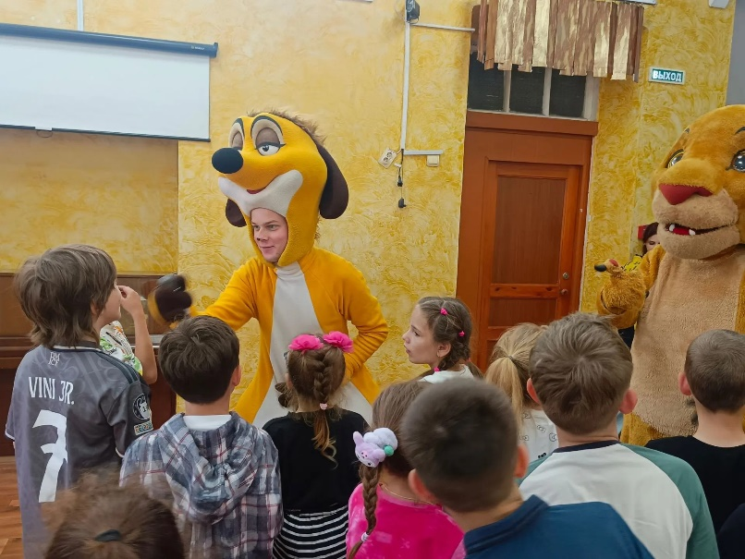
А ещё в этот день у нас прошли развлекательное мероприятие «Акуна Матата» от агентства «Банан Бананыч», «Весёлые старты», которые провели воспитатели нашего лагеря.

